Strukturwandel in den Alpen (2)

Vergleiche jeweils die obere und die untere Abbildung. Beschreibe, was du in den Bildern
siehst. Was hat sich in der unteren Abbildung alles verändert?

Die Alpen im Jahr 1950 | Früher…
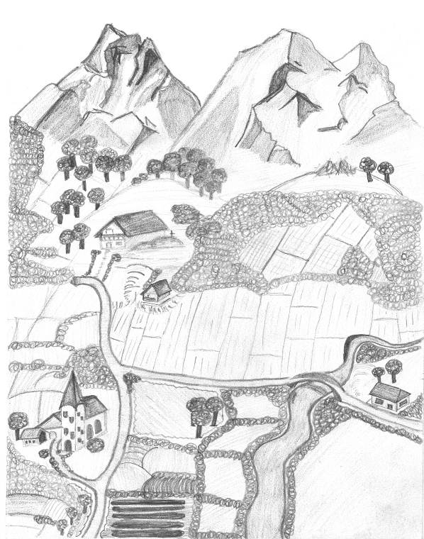 | …………………………………………………  …………………………………………………  …………………………………………………  …………………………………………………  …………………………………………………  …………………………………………………  …………………………………………………  …………………………………………………  …………………………………………………  …………………………………………………
Die Alpen im Jahr 2013 | Heute…
                      

